Введение

Въезд на промышленные предприятия, в военные части, гаражные кооперативы, частные дома, в аэропорты, во дворы зданий и т. п. ограничивается при помощи ворот.

Мы живем в XXI веке, когда ракеты летают в космос, компьютеры решают большинство задач, поставленных перед ними человеком, а Интернет опутал весь мир. И такая область человеческого быта, как ворота не могла остаться неохваченной научно-техническим прогрессом. Широкое распространение получили автоматические ворота, к которым предъявляются высокие требования по функциональности, долговечности, надежности, а также и по соответствию их дизайна общей архитектуре здания.

Классифицировать такие ворота можно по области применения, типу открывания, конструктивному решению, материалам, применяемым при изготовлении ворот. По области применения ворота обычно делятся на автоматические гаражные ворота и автоматические промышленные ворота. По типу действия выделяют распашные ворота, откатные ворота, раздвижные. По конструкции полотна они делятся на щитовые ворота, секционные ворота и рулонные ворота.

1. Типы ворот

Конструкция и устройство откатных ворот

Сдвижные ворота представляют собой раму (полотно), которое перемещается вдоль линии забора по установленным на фундаменте тележкам (консольным блокам). Сам фундамент расположен на внутренней территории справа или слева от проезда и изготавливается до установки ворот.

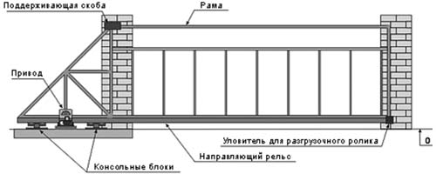

К нижней части рамы ворот по всей длине приварена направляющая балка, которая принимает на себя вес ворот и составляет с ними единое целое. Рама откатных ворот консольного типа, как правило, в 1.5 раза больше ширины проезда. Размер рамы нужно учитывать заранее, поскольку довольно часто для отката ворот не хватает места. Например, при ширине проезда в свету 4м необходимо минимум 6м свободного пространства справа или слева от проезда. Хвостовая часть откатной конструкции не видна снаружи и является противовесом, который служит для опоры ворот на консольные блоки. Ворота расположены на расстоянии 8-10 см выше нулевого уровня, что избавляет от необходимости чистить снег зимой.

Распашные ворота

Предназначены для установки на въезде во двор или прилегающую территорию. Они могут использоваться как в частных домах, так и на предприятиях и складских территориях.

Распашные ворота — самый распространенный вид въездных ворот. Их конструкция очень проста. В конструкции распашных ворот не используется никаких сложных узлов. А следовательно они просты в изготовлении и монтаже. И имеют относительно невысокую стоимость. На ряду с положительными качествами, распашные ворота, имеют и отрицательные. Они требуют свободное место перед проемом в сторону открывания. Особенно это важно если ворота открываются во внутрь, а двор достаточно небольшой и заезд в гараж находится в стороне от въезда. В некоторых случаях это делает невозможным использование распашных ворот.

Распашные ворота также могут быть укомплектованы электроприводом.

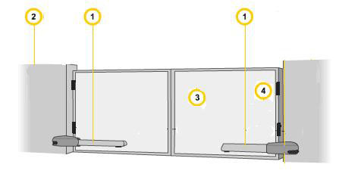

1 – Электропривод 2 – Ограждение 3 – Створка 4 – Петли

2. Электроприводы для распашных ворот

Линейные электроприводы

Самый распространенный тип электроприводов. Они имеют относительно невысокую стоимость. Просты в монтаже. Могут устанавливаются практически на все виды ворот и колонн.

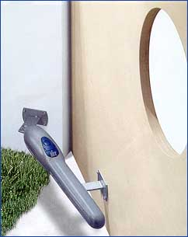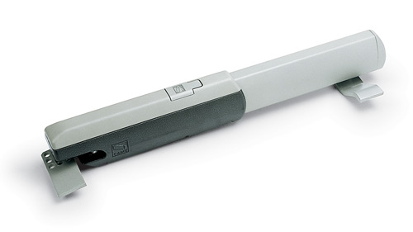

Рычажные электроприводы

Устанавливаются на столбы больших размеров. Эти электроприводы рассчитаны для установки на тяжелые ворота с шириной створки до 4-х метров. Рычажные электроприводы применяются в случае, если столб ворот имеет большие размеры и шарниры ворот расположены на большом расстоянии от внутренней стенки столба. Расстояние между шарниром и опорой, на которую монтируется привод, может достигать 38-и сантиметров. В таких случаях установка линейных электроприводов невозможна. Еще одно важное отличие, внешний вид. Привод устанавливается на внутреннюю стенку столба. Из за столба виден только рычаг соединяющий электропривод с воротами. Это очень важно при использовании привода на прозрачных воротах. Например на кованых. Привод практически не виден со стороны улицы. И не портит внешнего вида ворот.

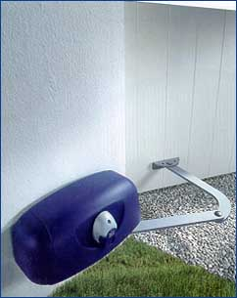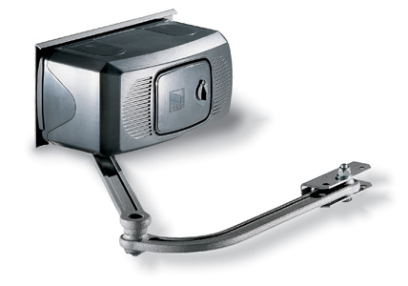

3. Расчет распашных ворот с линейным электроприводом

Расчет проведем в четыре этапа по предварительной схеме

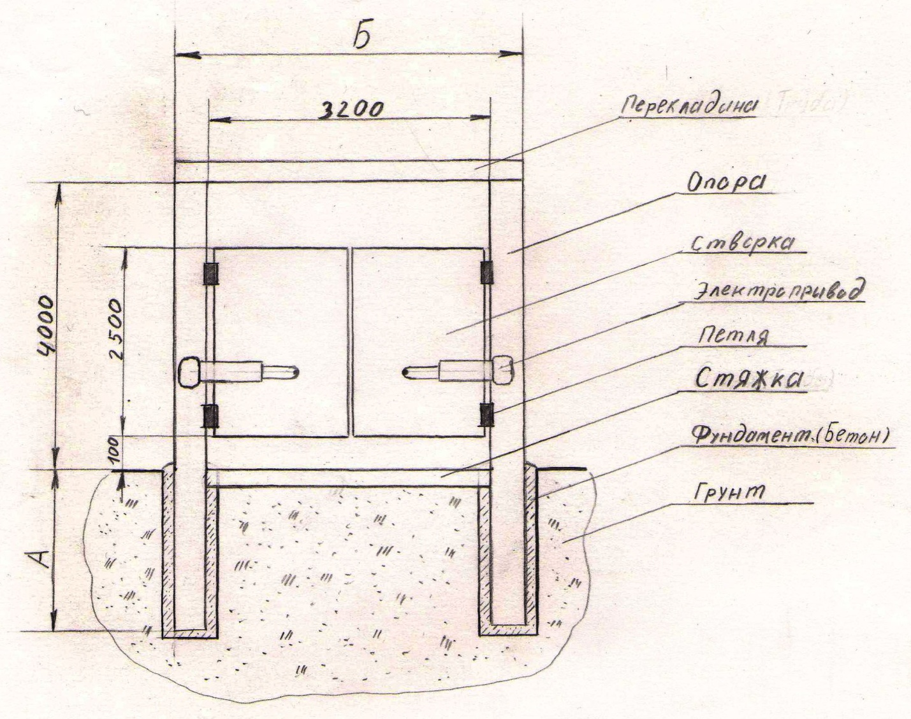

Во-первых, необходимо сконструировать створку исходя из заданных размеров.

Вторым пунктом будет разработка опор, зная вес створки произведем выбор труб или швеллера для каркаса и зададим глубину (размер А) фундамента, для создания жесткой заделки.

Третий пункт – подбор и установка петель.

Четвертый пункт – выбор и установка электропривода.

Далее остается только предусмотреть защиту от коррозии.

3.1 Конструкция створки ворот

Створка ворот должна изготавливаться жесткой, но не перегруженной излишними элементами. Конструкция створки должна выполняться в виде несущей фермы, т. е. содержать в себе необходимые вертикальные и диагональные силовые элементы.

Створка будет собрана по следующей схеме:

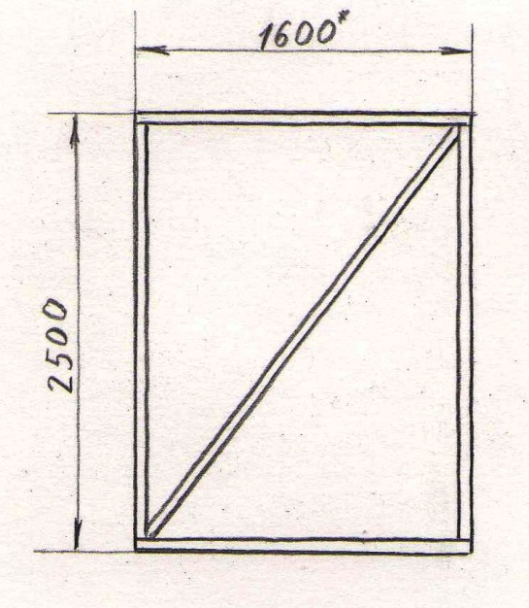

Причем ширина должна быть взята меньше на величину зазора между опорой и петлей (15мм) и второй створкой (5мм), отсюда общая ширина створки составит 1580 мм.

Каркас выполняем из прямоугольного профиля 120*60 толщина стенки – 4мм ГОСТ 30245-03 Вес метра – 10,5 кг

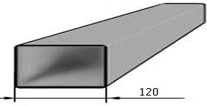

Необходимо 5 отрезков: два по 2260мм, два по 1580мм и один 2630мм

Таким образом суммарный вес каркаса составит:

((2*2260+2*1580+2630)/1000)*10,5=108кг

Профиля свариваются электродуговой сваркой, шов обрабатывается, к открытым торцам профилей привариваются заглушки из листового металла (4шт по 1кг).

Далее к каркасу необходимо приварить лист металла размерами 1580*2500

Выбираем лист горячекатаный ( г/к ) толщина - 3мм, размеры - 1250*2500 сталь - 3ПС5 ГОСТ 16523-89

Один лист используем полностью второй режем для достижения размеров 330*2500 мм. Вес квадратного метра листа – 23,5 кг, отсюда вес листа для створки составит:

((1580*2500)/1000000)*23,5=93кг

Суммарный вес одной створки составит: 108+93+4=205кг.

3.2 Выбор и установка опор

При рассчитанной массе створки – 205 кг

Целесообразно будет вместо металлических столбов использовать швеллеры.

Выбираем швеллер №16 ГОСТ 8240 масса метра – 14,2кг.

Для опор используется два швеллера длина должна рассчитываться из условия, что 1,5 метра швеллера уходит в фундамент. При заданной высоте ворот выше нулевого уровня – 4м. Общая длина швеллера составит: 5,5 метра

Далее роем две ямы под фундамент размерами 300*300*1500, между ними роем траншею для углубления стяжки (швеллер L=3200), устанавливаем опоры, привариваем стяжку и производим заливку бетоном.

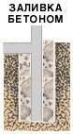

Схема установки швеллеров:

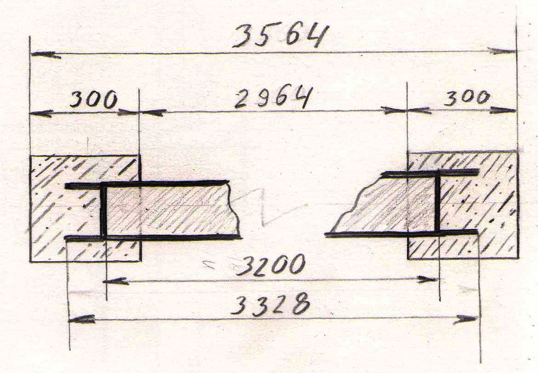

Концы швеллера, заливаемые бетоном предварительно обрабатываются битумом (стяжка обрабатывается полностью). Для придания большей жесткости конструкции сверху, в качестве перекладины привариваем еще один швеллер длиной 3328мм. Плоская сторона швеллера должна быть ориентирована вниз.

3.3 Выбор петель

Выбор петель производится при известной массе створок. Масса створки – 205кг. Петли для ворот:

d28 с опорным подшипником (максимальная масса створки 150 кг.) d34 с опорным подшипником (максимальная масса створки 250 кг.) d50 с опорным подшипником (максимальная масса створки 400 кг.)

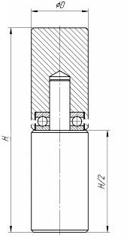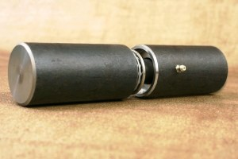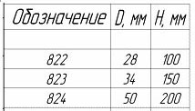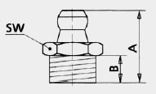

Выбираем петли d28 2шт на створку – максимальная масса на 2 петли составит 300кг. Конструкцию петли улучшаем: на уровне шарика подшипника в петле сверлим отверстие и нарезаем резьбу для установки пресс-масленки (пресс-масленка H1, прямая M 6 x 1, под ключ 7). С другой стороны делаем технологическое отверстие для выхода старой смазки (2мм)

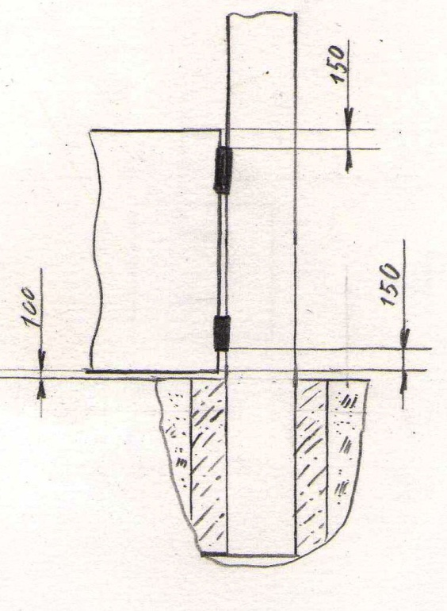

Схема крепления петель:

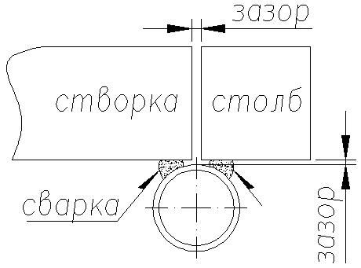

3.4 Выбор и установка электропривода

На ворота устанавливаем линейный электропривод фирмы "KRONO" с полностью закрытым штоком и встроенными концевыми выключателями. Предлагаются уже готовым к установке комплектом U2, в состав которого входят 2 привода, блок управления, система радиоуправления с двумя пультами и антенной. Приводы электромеханические самоблокирующиеся, практически не требующие технического обслуживания при квалифицированном монтаже и правильной эксплуатации. Стальной вандалозащищенный корпус со специальным антикоррозийным покрытием увеличивает надежность и безопасность конструкции привода. Встроенная система разблокировки позволяет открыть ворота вручную при отсутствии питающего напряжения.

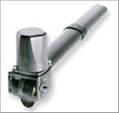

|  |  |
| --- | --- |
| Описание | Электромеханический самоблокирующиеся привод для створок до 2м и весом до 300 кг. |
| Назначение | Автоматическое управление для ворот |
| Максимальная ширина створки, м | 2 |
| Максимальный вес створки, кг | 300 |
| Питание, V/Hz | 230/50 |
| Макс. потребляемый ток, А | 0,6 |
| Макс. мощность двигателя, W | 120 |
| Конденсатор | 8 |
| Время открывания на 90 град.,сек | 22 |
| Скорость перемещения, м/с | 0,016 |
| Тяговое усилие, Н | 1900 |
| Рабочая температура, С | -30+60 |
| Вес, кг | 5,8 |
| Аварийная разблокировка |  |
| Защита от перегрева двигателя |  |

Габаритные размеры привода:

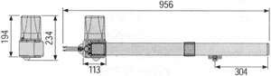

Установочные размеры привода:

|  |  |  |  |
| --- | --- | --- | --- |
| Угол открывания | А, мм | В, мм | Сmax, мм |
| 90о | 130 | 130 | 60 |
| 120о | 130 | 110 | 50 |

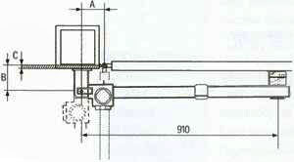

Общую установку системы производить по инструкции.

Схема:

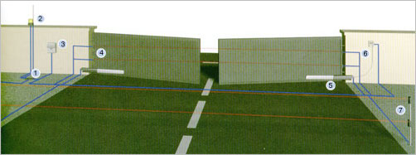

1. Распределительная коробка 2. Сигнальная лампа с антенной

3. Блок управления со встроенной платой радиоприемника

4. Фотоэлементы безопасности H=0,5м; H=1м 5. Привод KRONO

6. Устройство внешней разблокировки 7. Стойка для фотоэлементов H=0,5м; H=1м

3.5 Покраска ворот

Для защиты от коррозии необходимо покрыть опоры, створки и петли ворот антикоррозионной износостойкой спецэмалью для защиты металла - Полимерон (однокомпонентная уретановая эмаль с активными антикоррозионными добавками).

Цвет выбрать по вкусу.

4. Техническое обслуживание подъемника

При техническом обслуживании необходимо выполнять следующие работы:

* ежедневно проверять техническую исправность электропривода и его элементов;
* один раз в месяц смазывать подшипники петель;
* Периодически проверять поверхности подверженные коррозии, при необходимости удалить ржавчину и подкрасить участок;
* Следить за состоянием фундамента;
* Чистить снег в зоне работы ворот.

Список литературы

1. Анурьев В.И. Справочник конструктора-машиностроителя в трех томах – М.: Машиностроение, 2001.
2. Фастовцев Г. Ф. Современный автосервис. М.: Знание, 1980.
3. Крамаренко Г.В., Барашков И.В., Техническое обслуживание автомобилей: Учебник для автотранспортных техникумов. – М.: Транспорт, 1982.
4. Карташов В.П., Мальцев В.М. "Организация технического обслуживания и ремонта автомобилей" М.: "Транспорт" 1979.
5. Оборудование для автосервиса. Гаражное оборудование. Каталог.- Новгород, 2000.
6. Гаражное и авторемонтное оборудование. Каталог-справочник. М.: Транспорт, 1966.
7. Гольдштейн М.Н., Царьков А.А., Черкасов И.И. Механика грунтов, основания и фундаменты – М.: Транспорт, 1981.